

**滨江小三班**

**2024/4/10**

天气：晴

”

入园情况：今天来了21位小朋友，**李艺可、沈懿心**请假。

情绪管理：**杨皓宇、刘子文、樊予诺、李芊烨、丁依沐、朱子贝、朱瑾瑜、印梦瑶李艺可、朱瑾瑜、陶子沐、谢嘉赟、黄沐尔、苏言哲、陈硕、赵中熠、刘欣远、朱梓宸、赵嘉玥、张轩齐、于朗、晁乐怡、张昱安**等小朋友能够开开心心入园！**杨皓宇、刘子文、陶子沐、黄沐尔、苏言哲、陈硕、赵中熠、刘欣远、朱梓宸、赵嘉玥、丁依沐、于朗、晁乐怡、樊予诺、张昱安**等小朋友能主动和老师、同伴打招呼。

**mmexport1590938236088mmexport1590938236088**

**02生活活动**

**用餐情况**

晨点：牛奶、小米糕。

午餐：意大利面、茶树姑鸡。

水果：桂圆、甜橙。

午点：咸粥。

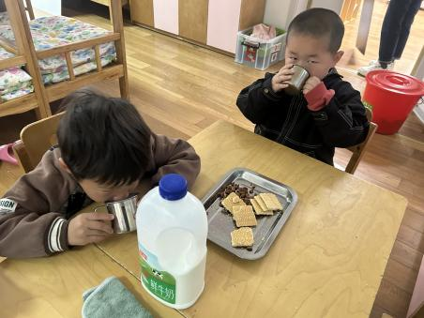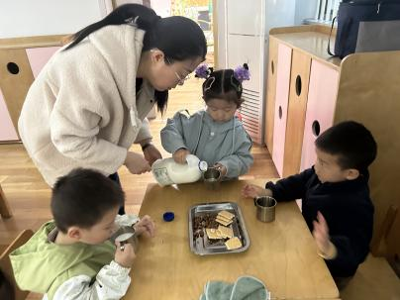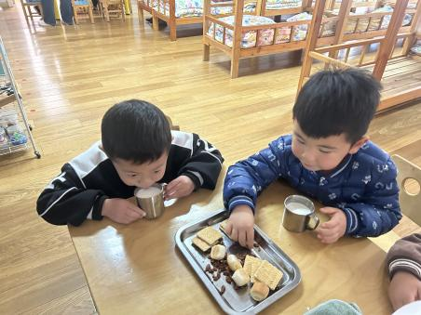

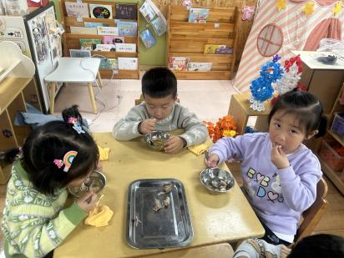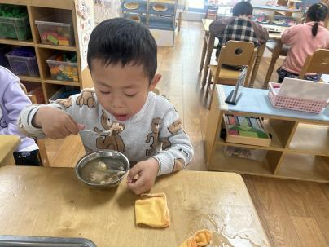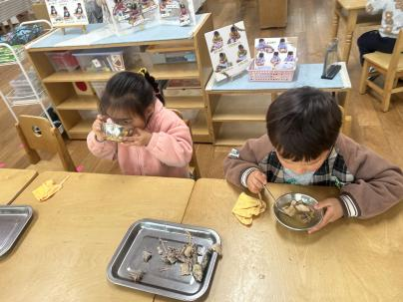

**4.10午餐情况**

|  |  |  |  |  |  |  |  |  |  |  |  |  |  |
| --- | --- | --- | --- | --- | --- | --- | --- | --- | --- | --- | --- | --- | --- |
| **姓名** | **光盘小达人** | **桌面整洁** | | **握勺姿势** | | **姓名** | **光盘小达人** | **桌面整洁** | | | **握勺姿势** | | |
| 杨皓宇 | ○ | ○ | | ○ | | 陶子沐 | ○ | ○ | | | ○ | | |
| 刘子文 | ○ | ○ | | ○ | | 苏言哲 | ○ | ○ | | | ○ | | |
| 印梦瑶 | ○ | ○ | | △ | | 张轩齐 | ○ | △ | | | △ | | |
| 陈硕 | ○ | △ | | ○ | | 丁依沐 | ○ | ○ | | | ○ | | |
| 李艺可 | 请假 | | | | | 李芊烨 | ○ | ○ | | | ○ | | |
| 刘欣远 | ○ | ○ | | ○ | | 朱瑾瑜 | ○ | ○ | | | ○ | | |
| 朱梓宸 | ○ | ○ | | ○ | | 沈懿心 | 请假 | | | | | | |
| 赵中熠 | ○ | ○ | | △ | | 朱子贝 | ○ | | | ○ | | | ○ |
| 于朗 | ○ | ○ | | ○ | | 樊予诺 | ○ | | ○ | | | ○ | |
| 张昱安 | ○ | ○ | | ○ | | 黄沐尔 | ○ | ○ | | | ○ | | |
| 赵嘉玥 | ○ | ○ | | ○ | | 晁乐怡 | ○ | ○ | | | ○ | | |
| 谢嘉赟 | ○ | | ○ | | ○ |  |  | | | | | | |

**（**注：○做到了，△再加油**）**

**午睡情况**

所有小朋友都能够在13:00前自主入睡，如**杨皓宇、刘子文、陶子沐、黄沐尔、苏言哲、朱瑾瑜、陈硕、赵中熠、刘欣远、朱梓宸、赵嘉玥、张轩齐、丁依沐、印梦瑶、于朗、朱子贝、李艺可、晁乐怡、樊予诺、张昱安**等。

**自理能力**

**杨皓宇、刘子文、陶子沐、黄沐尔、苏言哲、朱瑾瑜、陈硕、赵中熠、刘欣远、朱梓宸、赵嘉玥、张轩齐、丁依沐、印梦瑶、于朗、朱子贝、李艺可、晁乐怡、樊予诺、张昱安**能根据冷热穿脱衣物，并将衣服正确地用衣架挂起来，并能够与小朋友互相帮助脱衣服。

**03集体活动**

**活动名称:**语言：花路

**活动简介**：《花路》是一则生动形象，情节有趣的故事，故事讲述了小熊去花店买种子，因袋子有个洞，无意间种子全掉在了门前的小路上，当春天到来后，门前出现了一条开满鲜花的小路，内容蕴涵了“无心插柳柳成荫”的趣味。这则小故事讲述的内容与季节相符，让幼儿更容易去感受理解故事内容。本节活动引导幼儿自主阅读图书，喜欢童话故事，初步学会按画页的顺序阅读图书内容。

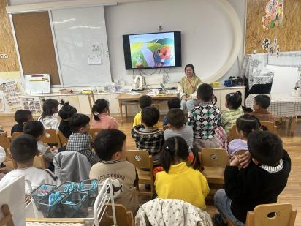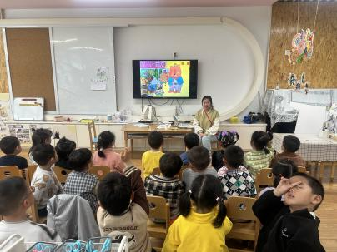

**04户外活动**

